Практическая работа

Тема: Контроль заземления в сети переменного тока частотой 50 Гц и напряжением до 1000 В.

Цель работы: Научиться определять проводник с поврежденной изоляцией.

Методические указания.

Защитное заземление это преднамеренное электрическое соединение металлических частей электропотребителей с землей или ее эквивалентом.
Защитному заземлению подлежат: металлические корпуса машин, приборов, аппаратов, электроинструментов, каркасов, щитков и др.
Целью защитного заземления является понижение напряжения между корпусом и землей до безопасного значения, т. е. Уменьшение напряжения прикосновения и, следовательно, тока, протекающего через тело человека, который не должен превышать 2-6 мА, т.е. безопасный для человека.
Заземляющее устройство состоит из заземлителя и заземляющих проводов.
Согласно ГОСТ 12. 1. 030-81 сопротивление заземляющего устройства не должно превышать для сети с напряжением
380В –2 Ом, 220В – 4 Ом, 127В – 8 Ом.
Рисунок 1 - Принципиальная схема защитного заземления.
1 Сеть; 2 Трансформатор; 3 Корпус электропотребителя; 4Электродвигатель; 5 Сопротивление заземления; 6 Заземлитель.
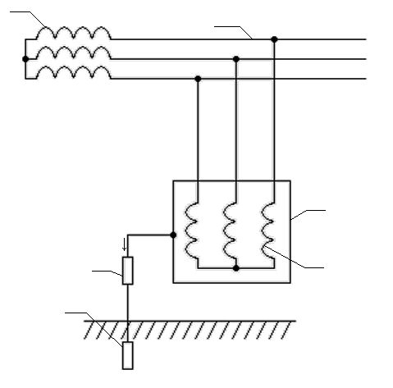

Порядок выполнения работы.

- Определить сопротивление проводников, согласно закону Ома.

R = U / I ,

где R – сопротивление заземление, Ом.
U – напряжение сети, В.
I – сила тока, А.

Таблица №1 Исходные данные.

Для 1 проводника |  | Для 2 проводника |  | Для 3 проводника
U, В | I, А | U, В | I, А | U, В | I, А
220 | 64 | 127 | 13 | 380 | 185

- Выявить установку с поврежденной изоляцией, сопротивление, которой не соответствует ГОСТ 12. 1. 030-81.

3. Вычертить принципиальную электрическую схему защитного заземления с напряжением до 1000В..
4. Сделать общий вывод по работе.

Контрольные вопросы:
- Что такое заземление?
- Цель защитного заземления?
- Почему с увеличением напряжения уменьшается сопротивление заземления?
- Ток какой силы считается безопасным для человека?

